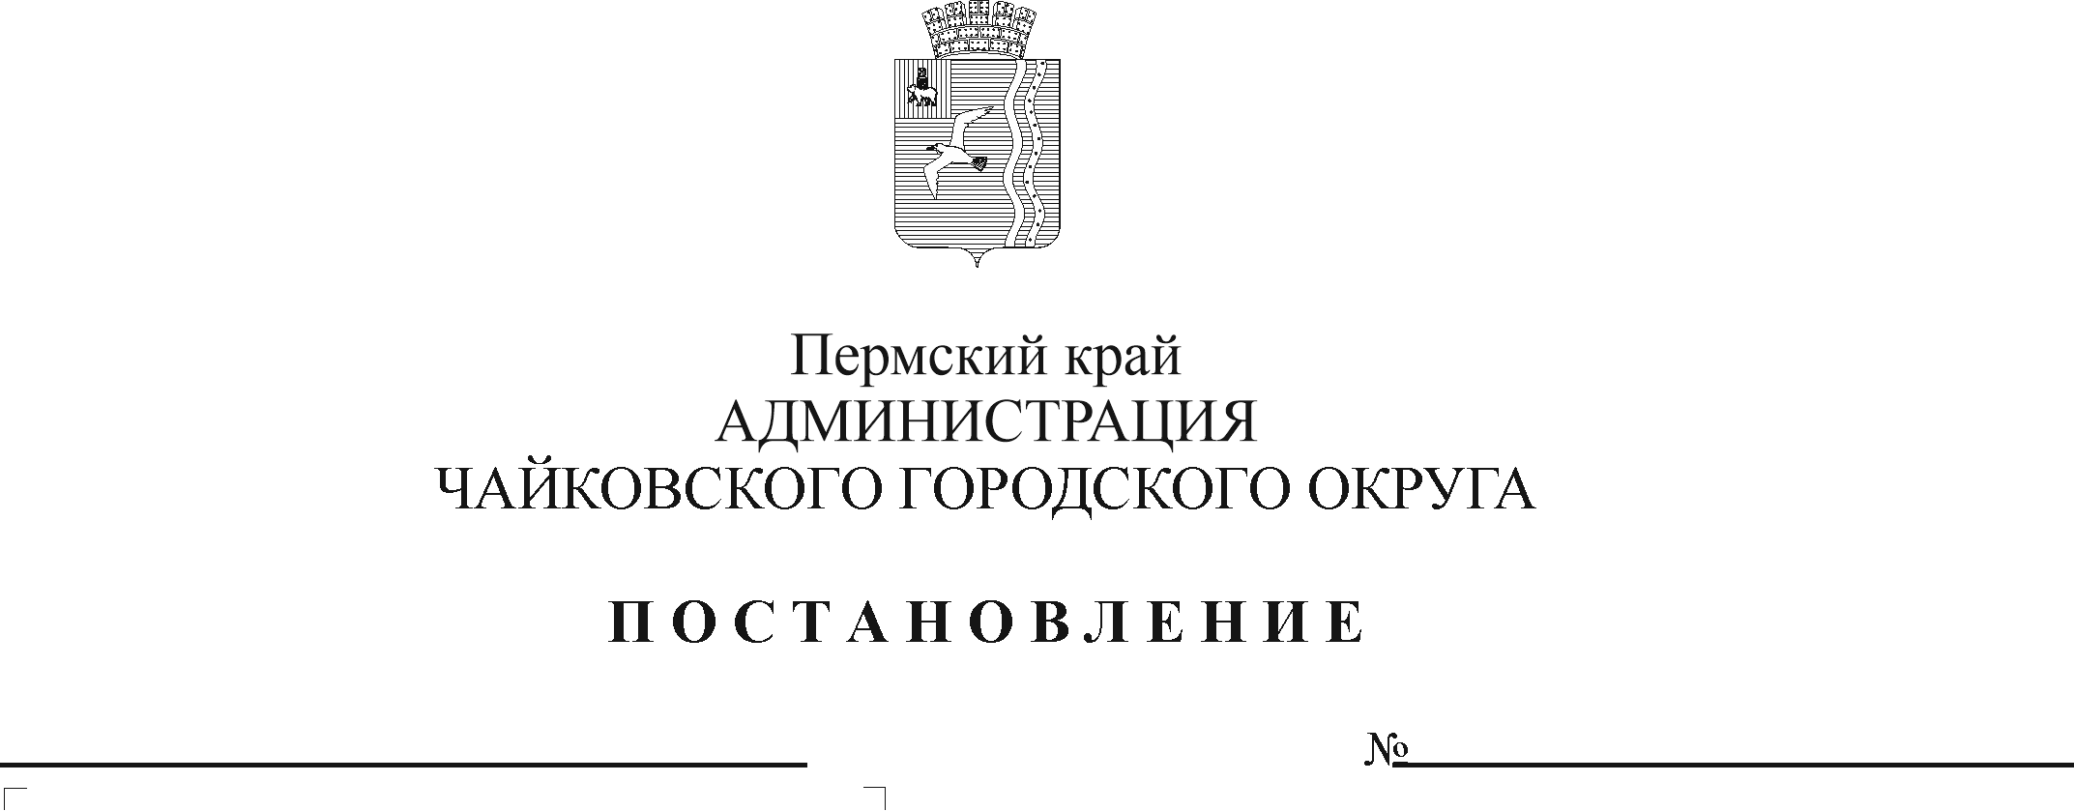
О внесении изменений в Порядок предоставления и расходования средств на содержание имущественного комплекса детского загородного лагеря отдыха и оздоровления детей «Огонек», утвержденный постановлением администрации Чайковского городского округа от 19.03.2020 № 291
Рег. номер

Дата рег.

В соответствии со статьей 78.1 Бюджетного кодекса Российской Федерации, Федеральным законом от 6 октября 2003 г. № 131-ФЗ «Об общих принципах организации местного самоуправления в Российской Федерации», Уставом Чайковского городского округа, постановлением администрации города Чайковского от 17 января 2019 г. № 8/1 «Об утверждении муниципальной программы «Социальная поддержка граждан Чайковского городского округа»,
ПОСТАНОВЛЯЮ:
- Внести в Порядок предоставления и расходования средств на содержание имущественного комплекса детского загородного лагеря отдыха и оздоровления детей «Огонек», утвержденный постановлением администрации Чайковского городского округа от 19 марта 2020 г. № 291 (в ред. от 16.06.2020 № 559), следующее изменение:
  - пункт 2.4 Порядка изложить в следующей редакции:
«2.4. Получатель субсидии расходует субсидии в соответствии со сметой, утвержденной учредителем, по следующим направлениям:
    - оплата труда и начисления на выплаты по оплате труда;
    - услуги связи, исключая оплату за июнь, июль и август, которая в эти месяцы осуществляется за счет приносящей доход деятельности;
    - транспортные услуги по договорам за май и сентябрь;
    - коммунальные услуги, исключая оплату за июнь, июль и август, которая в эти месяцы осуществляется за счет приносящей доход деятельности;
    - услуги по содержанию имущества в период подготовки лагеря к летней оздоровительной кампании, в том числе:
      - услуги по дезинсекции, дератизации, дезинфекции, акарицидной обработке;
      - контрольное освидетельствование, обслуживание и текущий ремонт оборудования;
      - обслуживание системы АПС;
      - запуск артезианской скважины;
      - заправка картриджей;
      - перезарядка огнетушителей;
      - противопожарная опашка территории;
      - вывоз твердых и жидких коммунальных отходов;
      - услуги по стирке и химической чистке одеял и белья;
      - работы и услуги по уборке территории;
    - оплата налога на имущество, приобретенного за счет средств, выделенных учредителем;
    - увеличение стоимости материальных запасов в период подготовки лагеря к летней оздоровительной кампании, в том числе:
      - приобретение строительных материалов;
      - приобретение сантехнических материалов;
      - приобретение чистящих и моющих средств;
      - приобретение электрических материалов;
      - приобретение инвентаря и хозяйственных принадлежностей;
      - приобретение лекарственных препаратов и медицинских изделий;
      - приобретение ГСМ для содержания спецтехники, уборки территории;
    - медицинский осмотр сотрудников;
    - гигиеническое обучение сотрудников;
    - приобретение основных средств в целях профилактики и противодействия распространению новой коронавирусной инфекции;
    - возмещение расходов на приобретение горюче-смазочных материалов при использовании личного автотранспорта в служебных целях.
Возмещение расходов производится на основании приказа руководителя учреждения. Документами, подтверждающими расходы, являются копия свидетельства о регистрации транспортного средства, маршрутный лист, документы, подтверждающие фактические расходы на топливо (кассовые чеки).».
- Опубликовать постановление в муниципальной газете «Огни Камы» и разместить на официальном сайте администрации Чайковского городского округа.
- Постановление вступает в силу после его официального опубликования.
4. Контроль за исполнением постановления возложить на заместителя главы администрации Чайковского городского округа по социальным вопросам.

Глава городского округа –
глава администрации
Чайковского городского округа Ю.Г. Востриков

